
หน่วยการเรียนรู้ที่ ๑
แผนการจัดการเรียนรู้ที่ ๓
นางจันท์เทวีอยู่กับตายายได้ ๕ ปี
บทละครนอก เรื่อง สังข์ทอง ตอน กำเนิดพระสังข์

ชั้นประถมศึกษาปีที่ ๕ เวลา ๑ ชั่วโมง


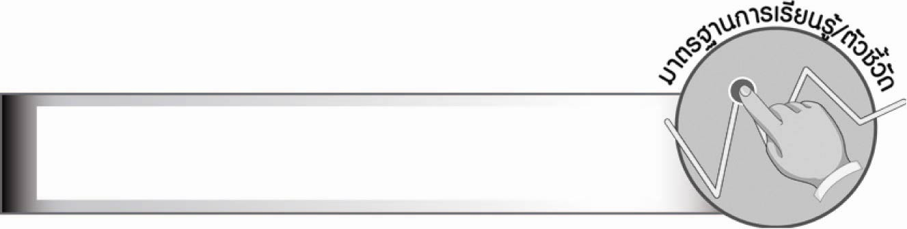
มาตรฐานการเรียนรู้/ตัวชี้วัด

มาตรฐานการเรียนรู้
มาตรฐาน ท ๑.๑ ใช้กระบวนการอ่านสร้างความรู้และความคิดเพื่อนำไปใช้ตัดสินใจ แก้ปัญหาในการดำเนินชีวิต และมีนิสัยรักการอ่าน
ตัวชี้วัด
ท ๑.๑ ป. ๕/๑ อ่านออกเสียงบทร้อยแก้วและบทร้อยกรองได้ถูกต้อง
ท ๑.๑ ป. ๕/๕ วิเคราะห์และแสดงความคิดเห็นเกี่ยวกับเรื่องที่อ่านเพื่อนำไปใช้ในการดำเนินชีวิต

มาตรฐานการเรียนรู้
มาตรฐาน ท ๕.๑ เข้าใจและแสดงความคิดเห็น วิจารณ์วรรณคดีและวรรณกรรมไทยอย่างเห็นคุณค่า และนำมาประยุกต์ใช้ในชีวิตจริง
ตัวชี้วัด
ท ๕.๑ ป. ๕/๑ สรุปเรื่องจากวรรณคดีหรือวรรณกรรมที่อ่าน

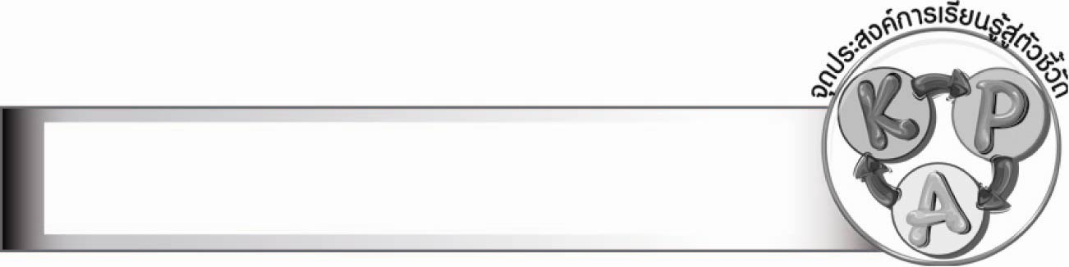
จุดประสงค์การเรียนรู้สู่ตัวชี้วัด

๑. อธิบายเรื่องราวจากบทละครนอก เรื่อง สังข์ทอง ตอน กำเนิดพระสังข์ เมื่อนางจันท์เทวีอยู่กับ
ตายายได้ ๕ ปี (K)
๒. อ่านออกเสียงบทละครนอก เรื่อง สังข์ทอง ตอน กำเนิดพระสังข์ (P)
๓. มีมารยาทในการอ่าน และเห็นคุณค่าของวรรณคดีไทย (A)


สาระสำคัญ

การอ่านออกเสียงบทละครเป็นการอ่านเพื่อส่งสารให้ผู้อื่นรับรู้เรื่องราวที่อ่าน ผู้อ่านควรอ่าน
ให้ถูกต้องและไพเราะ

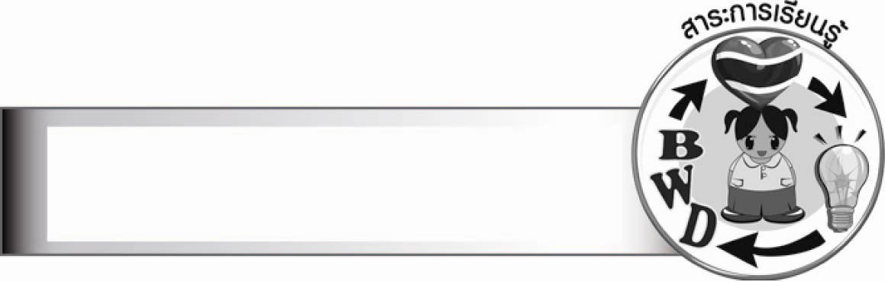
สาระการเรียนรู้

บทละครนอก เรื่อง สังข์ทอง ตอน กำเนิดพระสังข์


สมรรถนะสำคัญของผู้เรียน

๑. ความสามารถในการสื่อสาร
- ทักษะการอ่าน
- ทักษะการเขียน
- ทักษะการฟัง การดู และการพูด
๒. ความสามารถในการคิด
- การวิเคราะห์
- การสังเคราะห์
- การประยุกต์/การปรับปรุง
- การสรุปความรู้
- การประเมินค่า
๓. ความสามารถในการแก้ปัญหา
๔. ความสามารถในการใช้ทักษะชีวิต



คุณลักษณะอันพึงประสงค์

รักความเป็นไทย
ตัวชี้วัดที่ ๗.๑ ภาคภูมิใจในขนบธรรมเนียมประเพณี ศิลปะ วัฒนธรรมไทย และมีความกตัญญูกตเวที
ตัวชี้วัดที่ ๗.๒ เห็นคุณค่าและใช้ภาษาไทยในการสื่อสารได้อย่างถูกต้องเหมาะสม
ตัวชี้วัดที่ ๗.๓ อนุรักษ์และสืบทอดภูมิปัญญาไทย

ชิ้นงานหรือภาระงาน (หลักฐาน ร่องรอยแสดงความรู้)

–


คำถามท้าทาย

นักเรียนคิดว่าในกลอนบทละครคำว่า “เมื่อนั้นกับบัดนี้” ใช้แตกต่างกันหรือไม่ อย่างไร


การจัดกิจกรรมการเรียนรู้

๑. ให้นักเรียนร่วมกันแสดงความคิดเห็น โดยครูใช้คำถามท้าทาย ดังนี้
· นักเรียนคิดว่าในกลอนบทละคร คำว่า “เมื่อนั้นกับบัดนี้” ใช้แตกต่างกันหรือไม่ อย่างไร
๒. ให้นักเรียนร่วมกันสนทนาเกี่ยวกับเรื่อง สังข์ทอง ตอน กำเนิดพระสังข์ จากการศึกษาในชั่วโมงที่ผ่านมาในหัวข้อดังนี้
- ทำไมนางจันท์เทวีจึงต้องออกจากวัง
- นางจันท์เทวีถูกนำไปทิ้งที่ใด
๓. ให้นักเรียนแบ่งกลุ่มตามความเหมาะสม ครูแบ่งเนื้อหาให้นักเรียนแต่ละกลุ่มอ่านเป็นตอน ๆ โดยแต่ละกลุ่มต้องแบ่งจังหวะการอ่านก่อนแล้วอ่านเป็นเสียงปกติ เมื่ออ่านจนคล่องจึงอ่านทำนองเสนาะตั้งแต่ “เดินมา สุริยาร้อนแรงแสงใส...” จนถึง “...โฉมฉินซอนซนด้นมา”
๔. ให้นักเรียนแต่ละกลุ่มคิดการแสดงบทบาทสมมุติในตอนที่อ่าน
๕. ให้แต่ละกลุ่มออกมาอ่านทำนองเสนาะให้เพื่อน ๆ ฟัง พร้อมทั้งแสดงบทบาทสมมุติ
โดยครูและนักเรียนที่ฟังร่วมกันประเมินพฤติกรรมการอ่านออกเสียงทำนองเสนาะ ยกย่องชมเชย และบอกจุดบกพร่องเพื่อนำไปแก้ไขแต่ละกลุ่ม
๖. ให้นักเรียนแต่ละกลุ่มอ่านบทร้อยกรองจากแผนภูมิที่ครูติดบนกระดาน แล้วร่วมกันวิเคราะห์ ดังนี้
ครั้นค่ำตักน้ำตำข้าว ครั้นรุ่งเช้าเจ้าเข้าป่า
เก็บผักเที่ยวหักฟืนมา กัลยาค้าขายได้เลี้ยงตัว

- จากคำประพันธ์แสดงให้เห็นว่านางจันท์เทวี มีลักษณะนิสัยอย่างไร
จากนั้นให้ทุกกลุ่มส่งตัวแทนออกมานำเสนอข้อมูลการวิเคราะห์หน้าชั้นเรียน
๗. นักเรียนและครูร่วมกันสรุปเนื้อเรื่องบทละครนอก เรื่อง สังข์ทอง ตอน กำเนิดพระสังข์ ตอนที่อ่าน
๘. ให้นักเรียนวาดภาพประกอบบทละครนอก เรื่อง สังข์ทอง ตอน กำเนิดพระสังข์ ตอนที่อ่าน
โดยครูคัดเลือกผลงานที่นักเรียนทำได้ดีมานำเสนอหน้าชั้นเรียน
๙. ให้นักเรียนและครูร่วมกันสรุปความรู้ ดังนี้
๏ การอ่านออกเสียงบทละครเป็นการอ่านเพื่อส่งสารให้ผู้อื่นรับรู้เรื่องราวที่อ่าน ผู้อ่านควรอ่านให้ถูกต้องและไพเราะ


การจัดบรรยากาศเชิงบวก

ให้นักเรียนช่วยกันเขียน ช่วยกันรวบรวมคำศัพท์ที่เป็นคำยาก ครูคอยช่วยแนะนำ และให้นักเรียน
มีอิสระในการค้นคว้าหาคำและความหมาย


สื่อการเรียนรู้

- แผนภูมิบทร้อยกรอง
- กระดาษ
- สีไม้ สีเทียน สีเมจิก


การวัดและประเมินผลการเรียนรู้

๑. วิธีการวัดและประเมินผล
๑.๑ สังเกตพฤติกรรมของนักเรียนในการเข้าร่วมกิจกรรม
๑.๒ สังเกตพฤติกรรมของนักเรียนในการเข้าร่วมกิจกรรมกลุ่ม
๒. เครื่องมือ
๒.๑ แบบสังเกตพฤติกรรมการเข้าร่วมกิจกรรม
๒.๒ แบบสังเกตพฤติกรรมการเข้าร่วมกิจกรรมกลุ่ม
๓. เกณฑ์การประเมิน
๓.๑ การประเมินพฤติกรรมการเข้าร่วมกิจกรรม
ผ่านตั้งแต่ ๒ รายการ ถือว่า ผ่าน
ผ่าน ๑ รายการ ถือว่า ไม่ผ่าน

๓.๒ การประเมินพฤติกรรมการเข้าร่วมกิจกรรมกลุ่ม
คะแนน ๙ - ๑๐ ระดับ ดีมาก
คะแนน ๗ - ๘ ระดับ ดี
คะแนน ๕ - ๖ ระดับ พอใช้
คะแนน ๐ - ๔ ระดับ ควรปรับปรุง


ข้อเสนอแนะของผู้บริหารสถานศึกษา

__________________________________________________________________________________
__________________________________________________________________________________
__________________________________________________________________________________
__________________________________________________________________________________
__________________________________________________________________________________
__________________________________________________________________________________
__________________________________________________________________________________
__________________________________________________________________________________
__________________________________________________________________________________
__________________________________________________________________________________
__________________________________________________________________________________
__________________________________________________________________________________
__________________________________________________________________________________
__________________________________________________________________________________
__________________________________________________________________________________
__________________________________________________________________________________
__________________________________________________________________________________
__________________________________________________________________________________
__________________________________________________________________________________
__________________________________________________________________________________
__________________________________________________________________________________
__________________________________________________________________________________
__________________________________________________________________________________
__________________________________________________________________________________
__________________________________________________________________________________
__________________________________________________________________________________

ลงชื่อ_________________________ (ผู้บริหารสถานศึกษา)
(_________________________)
________/________/_______


บันทึกหลังการสอน

ผลการจัดการเรียนการสอน

________________________________________________________________________________
________________________________________________________________________________
________________________________________________________________________________
________________________________________________________________________________
________________________________________________________________________________
________________________________________________________________________________

ปัญหา/อุปสรรค

________________________________________________________________________________
________________________________________________________________________________
________________________________________________________________________________
________________________________________________________________________________
________________________________________________________________________________
________________________________________________________________________________

แนวทางแก้ไข

________________________________________________________________________________
________________________________________________________________________________
________________________________________________________________________________
________________________________________________________________________________
________________________________________________________________________________
________________________________________________________________________________

ลงชื่อ_________________________(ผู้บันทึก)
(_________________________)
________/________/_______

